i3Engine 3.0

Developer's Guide

"Overview"



시작하기

이 문서는 i3Engine을 이용해 게임 및 소프트웨어를 개발하려 하는 개발자가 단계별로 i3Engine의 사용법을 익힐 수 있도록 길잡이를 하기 위해 작성된 것입니다. 이 문서를 포함한 Overview 문서들은 모두 세부 항목 및 클래스에 대해 상세히 설명하기 보다, 전체적인 시각에서 각 모듈이 어떤 역할을 하며 어떻게 사용될 수 있는지, 그리고 상세한 이해나 응용을 위해서는 어떤 내용부터 접해야 하는지 등 길잡이 위주의 내용이 담겨져 있습니다.

i3Engine의 구성 및 계층

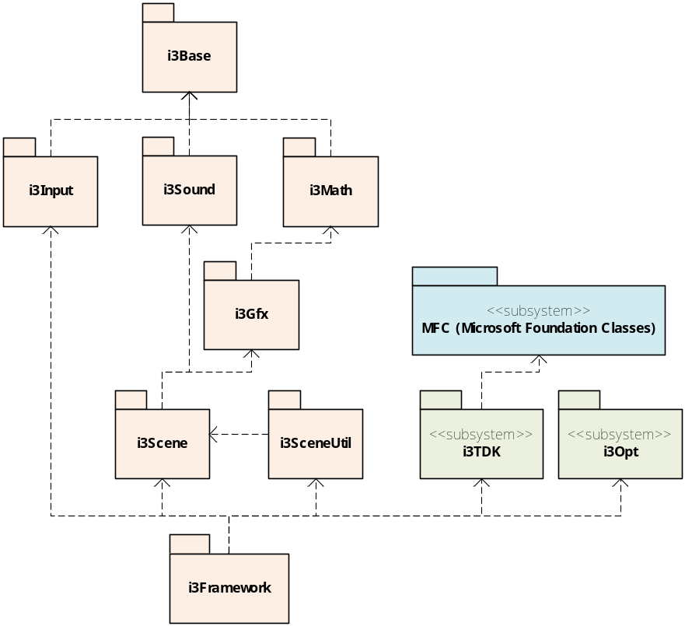
그림 1 Package 간 의존성

Module | Descriptions
i3Base | 기본 Type들에 대한 정의, 메모리 관리, Debugging 기능 및 기초적인 자료구조 등의 기능을 제공하는 Package입니다. 다른 모든 Package의 기본을 제공하기 때문에 반드시 프로젝트에 포함되어야 합니다.
i3Math | Vector, Matrix 및 Quaternion 연산 뿐만 아니라, 삼각함수, 난수 등에 대한 기초적인 수학 함수를 제공합니다. 또한, Collision Test를 위한 표준적인 기능과 Animation에 대한 기본 기능을 제공합니다.
i3Gfx | DirectX 및 OpenGL과 같은 기초적인 3D Graphic Interface를 제공합니다. 아래와 같은 Gfx Resource들에 대한 추상적 기능을 제공하며, 사용성보다는 효율성에 우선한 GPU에 대한 Low-Level API Interface를 제공하는 것을 목표로 하고 있습니다.  - Render Target  - Texture  - Vertex Array  - Index Array  - CLUT (Color Lookup Table)
i3Scene | 3D Graphic에 대한 데이터를 Scene Graph 형식의 기능으로 제공하는 Package입니다. i3Sound 및 i3Input, 그리고 Physics 등의 기능을 하나로 묶어, Game Engine으로써의 기능성을 제시하며, 게임을 손쉽게 구성하기 위한 Interface와 Performance Tuning을 위한 기능을 모두 만족시키기 위한 Package입니다.
i3Sound | PCM, ADPCM, Midi Sound Resource에 대한 총괄적인 관리 및 3D Positional Sound를 위한 계산 처리를 담당하는 Package입니다.
i3Input | Mouse, Keyboard, Controller 등과 같은 Input Device에 대한 총괄적인 관리를 담당하는 Package입니다.
i3Framework | i3Scene이 3D Graphic에 치중된 기능을 제공하는 것과 달리, i3Framework는 컨텐츠를 구현하는데 필요한 기능을 제공하는 Package입니다. 최상위 기능을 제공하는 i3Framework는 개발자가 가장 흔히 접하게 되는 Package입니다. Game-Graph라 칭하는 Tree 구조로 컨텐츠를 관리합니다.
i3TDK | Tool Development Kit의 약어인 i3TDK는 MFC(Microsoft Foundation Class)를 이용하여 Microsoft Windows 환경 하에서 i3Engine을 이용한 여러 가지 툴을 개발하기 쉽도록 도와주는 Package입니다. Win32 API의 Window 및 Control, 그리고 GDI에 대한 여러 가지 기능들을 제공합니다.
i3Opt | Scene-Graph를 다양한 방법으로 최적화하여 성능 향상에 기여하는 Optimizer들의 묶음 Package입니다.

문서를 읽는 방법

전체 문서는 i3Engine을 차례대로 이해해 나가는데 도움이 될 내용을 각 Package별로 나누어 설명하고 있습니다.

우선 i3Engine의 세부 Package에 대해 순서대로 읽어 나가기 전, "i3Engine Getting Started" 문서를 읽으면서 i3Engine이 제공하는 전반적인 기능 및 내용에 대한 소개를 접하는 것이 좋을 것입니다.
i3Engine을 사용하는 입장에서 작성된 Overview 문서는 i3Engine을 어떻게 이용할 수 있는지에 대해 개괄적인 소개를 하고 있습니다. 기능별로 세부적인 설계 및 내부 동작 방식을 설명한 Insight 문서는 깊이 있는 i3Engine의 이해에 도움이 될 것이며, 특히 i3Engine의 기능을 변경하고자 하는 경우에 필수적입니다.

i3Engine의 설계 순서이기도 하면서, 기능적인 단계별로 각 설명 문서를 나열하면 아래와 같습니다.

i3Engine Overview_Base
i3Engine Overview_Math
i3Engine Overview_Input
i3Engine Overview_Sound
i3Engine Overview_Gfx
i3Engine Overview_Sg
i3Engine Overview_Framework
i3Engine Overview_i3Player_Editor

i3Engine을 사용한다는 측면에서 보아, 역순으로 읽는 방법이 나을 수 있습니다.

Overview 문서는 생소한 i3Engine을 소개한다는 취지에서 작성되었기 때문에 세부 Class 및 구체적인 사용법에 대해서는 설명하지 않는 부분이 많습니다. 각 Class에 대한 설명은 "i3Engine References"를 참고하시기 바라며, 각 Tool 프로그램에 대한 것은 "i3Engine Manual" 문서들을 참고하시기 바랍니다.

